TESTE INTEGRADO ARGENTINA- TESTE 02

Pagamento a fornecedor com desconto

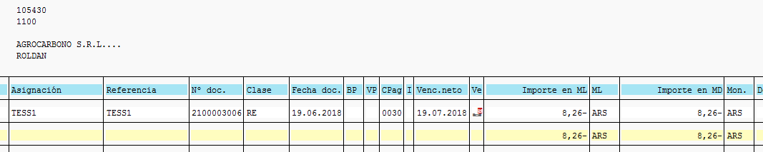

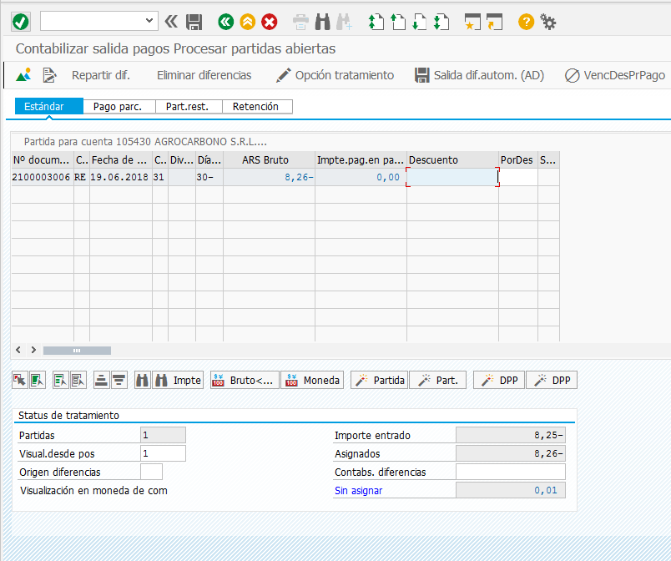

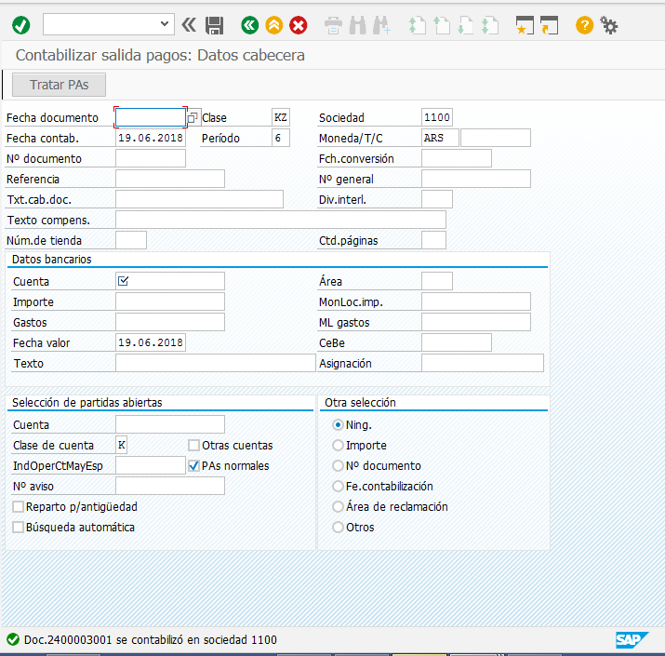

DOC. 2400003001

